การเปิดทางสาธารณะประโยชน์ หมู่ที่ ๔ ตำบลบางเดื่อ

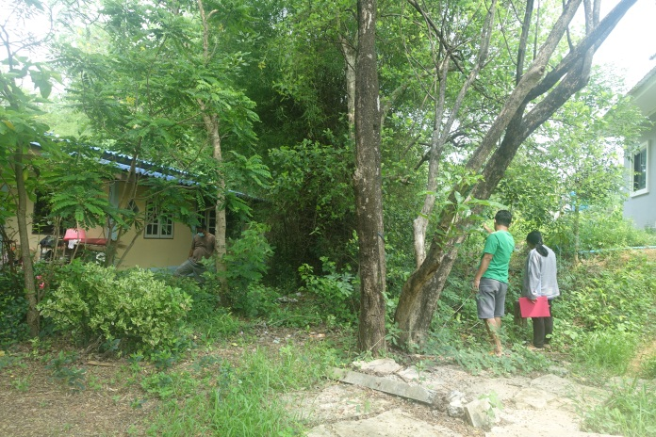 ลงตรวจสอบพื้นที่เพื่อวางแผนดำเนินการ

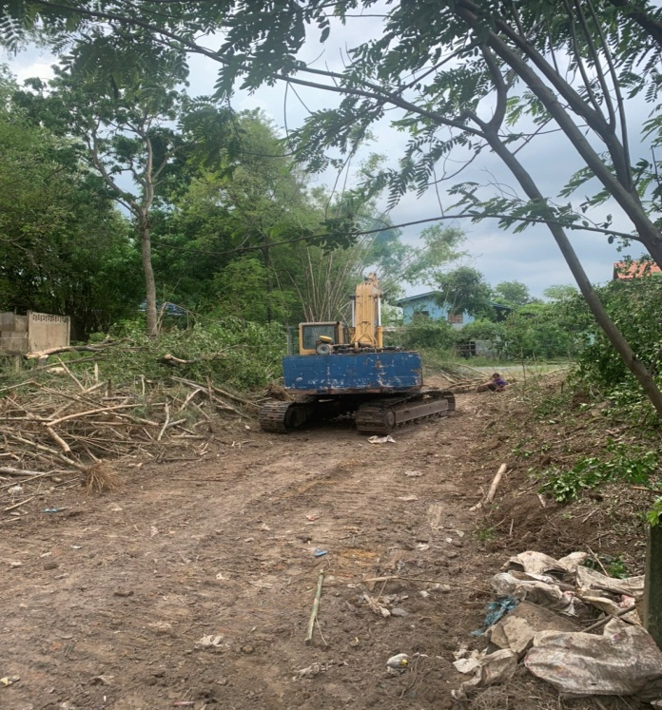

ปรับปรุงพื้นที่ก่อนดำเนินการรังวัดสอบเขตทางสาธารณะประโยชน์

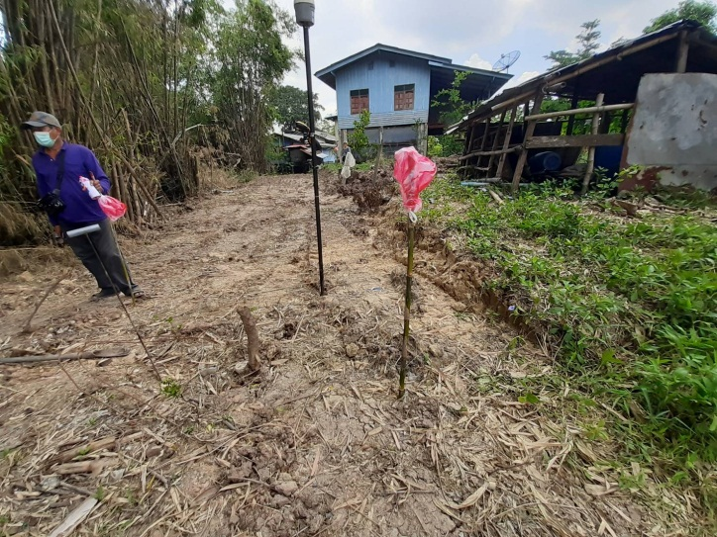

ดำเนินการรังวัดสอบเขตทางสาธารณะประโยชน์

เพื่อพัฒนาและปรับปรุงถนนให้ใช้ง่ายได้